МКОУ Ивановская СОШ Баганского района Новосибирской области
Педагогический проект учителя русского языка и литературы Никитенко М.Г.
Развитие речевой культуры учащихся на уроках русского языка.

Учителя русского языка и литературы
Марины Геннадьевны Никитенко
Образование:
Стаж работы: 4,5 года

Тема проекта: «Развитие речевой культуры учащихся на уроках русского языка
и литературы»

2013 год

Актуальность.
Речь детей часто бедна просто потому, что они не стремятся говорить более ярко, выразительно и разнообразно. Не секрет, что многие из нас не обладают хорошо поставленным голосом, не умеют ясно и грамматически правильно говорить, излагать собственные мысли в свободной творческой интерпретации в устной и письменной форме, выражать свои эмоции разнообразными интонационными средствами, не соблюдают речевую культуру и не развивают умение общаться. Грустно, что у абсолютного большинства людей, выражаясь словами К. Чуковского, «мысли выскакивают растрепанными и полуодетыми, словно спросонья».
Боевики, детективы, кровь, насилие с экранов телевизоров, «прикольные хиты» и «крутые клипы» порождают языковую распущенность, речевой хаос и бессмыслицу. Конечно, с этим надо бороться, но не с установлением табу, а с поиском действительно эффективных путей по формированию языковой личности, действенных средств и методов работы по развитию речи, речевой культуры и речевого творчества.
Сегодня как никогда для педагога особенно важно пробудить интерес к звучащему слову, научить детей почувствовать истинный вкус и назначение. Несомненно, процесс этот длительный и кропотливый, требующий определённой организации, системы, методической смекалки и выдумки, практического опыта.
На уроках русского языка и не только, надо научить ребят пользоваться родным русским словом, понять и почувствовать его, стремиться развивать свою речь, совершенствовать своё речевое творчество.

Таким образом, цель проекта: развитие устной и письменной речи учащихся и формирование их лингвистической компетенции.
Для достижения цели поставлены следующие задачи:
- Изучить и проанализировать литературу и практический опыт по данной теме.
- Развивать интерес к своему предмету.
- Активизировать самостоятельную познавательную деятельность ученика, совершенствовать речевое творчество учащихся.
- Формировать у учеников навыки как устной, так и письменной речи, ориентируясь при этом на реальные задачи, которые предстоит решать ученикам в жизни.
- Обучать детей умению правильно воспринимать чужой текст и создавать свой.
Объект исследования: образовательный процесс

Предмет исследования: речевая культура учащихся 5-6 классов

Этапы реализации проекта

Подготовительный : Сентябрь 2012 – Октябрь 2012

Изучение материалов по теме проекта.
Основной: Октябрь 2012 – октябрь 2016

Использование на уроках заданий, упражнений, способствующих развитию связной речи учащихся; продолжение изучения методической литературы по теме.

Заключительный: Октябрь 2016 – декабрь 2016

Подведение итогов, анализ результатов, обобщение опыта.

Работа по развитию речи включает в себя формирование навыков выразительного чтения. Занятиям по выразительному чтению предшествует и сопутствует работа над развитием речевого слуха учащихся (умение различать звуки в слове, отчётливо произносить слова, различать ударные и безударные слоги, определять границы предложений, повышать и понижать голос, убыстрять темп речи). Очень важно добиваться, чтобы каждый текст не был прочитан монотонно, невыразительно.

Формирование навыков устной и письменной речи ведётся на уроке, после уроков и в ходе индивидуальной самостоятельной работы учащихся.
В своей работе использую информативные и игровые технологии, личностно-ориентированное и дифференцированное обучение. Всё это помогает понять ученикам, что овладев тем или иным речевым умением, они расширяют свои возможности общаться.
Также одним из разделов работы по развитию речи учащихся является работа над изобразительными средствами языка - эпитетами, метафорами, олицетворениями и др. Особую роль в этом процессе играет изучение изобразительных средств речи, которые выступают и как способ познания нового, и как форма осмысления окружающей действительности, и как логическая модель построения языковых структур.
Необходимо научить ребенка выражать словами все красивое, что он увидит, передать свое восприятие и видение мира. Важно показать детям, что наш родной язык - это не только правила, грамматические формы, орфограммы. Но прежде всего Слово, которое рассматривается со всех сторон: эстетической, грамматической, семантической.
Текст – это основа создания на уроках русского языка развивающей речевой среды, это процесс формирования навыков правописания.
Работа с текстом должна превратиться в полилог, активным участником которого станет каждый ученик.
Создание на уроке русского языка атмосферы совместной творческой деятельности учителя и учащегося пробуждает интерес школьников к работе с текстом. Постепенно она приобретает исследовательский характер, что определяется тем, какие именно задания предлагаются к тексту, как сформулированы эти задания, какова последовательность их выполнения. При этом ученикам должно быть ясно, почему они выполняют эти, а не другие задания; от урока к уроку они должны убеждаться в том, что исследование особенностей употребления языковых средств в тексте как речевом произведении помогает им глубже понять содержание текста, замысел автора. Поэтому я стараюсь подбирать задания на основе текста. В свою работу включаю следующие виды работ:
1)Работа со зрительной опорой.
Виды работ со зрительной опорой:
а) устный диалог; б) устный рассказ; в) письменный рассказ .
2. Творческие работы (сочинения) на основе личных впечатлений:
- читательские;
- жизненные;
- фантазийные
3. Устные дискуссии.
Основная цель этой работы – научить слушать и слышать, формулировать свои мысли и аргументировать их.
4. Устная или письменная газета.
5. Языковые игры:
- «Корректор»
- «Вставь слово»
- Продолжи рассказ по его началу…
- Собери текст.
- Распространи предложение.
- Найти «третье лишнее» и др.
6. Минутки поэзии
7. Мини-изложения, мини-сочинения.
8. Творческие диктанты на основе картин.
9. Почему так, а не иначе.
10.Пересказ художественного текста от лица героя.
11.Сообщения .
Форма работы – групповая, в парах, индивидуальная.
12.Сочинение-миниатюра – такой тип упражнений, который таит в себе неограниченные возможности для развития речи. Научившись писать миниатюры (что само по себе дело сложное!), ученик спокойнее подойдет и к большим работам. Дети, надо сказать, охотнее пишут именно небольшие работы. Может быть, потому что в зарисовках, этюдах ребята делают свои открытия, пусть маленькие, но открытия. « Дети, постарайтесь отразить свое, неповторимое видение березки, неба, весеннего цветка…» - обращаюсь я к ребятам.
К сочинению-миниатюре учащихся нужно готовить. Использую несколько приемов при подготовке учащихся к написанию небольшой творческой работы.
Один прием: первый шаг – учимся у мастеров художественного слова; второй шаг – пишем свои этюды.
Фрагмент урока русского языка в 5 классе.
Первый шаг – учимся у мастеров художественного слова; второй - пишем свои миниатюры. Сначала слушаем стихотворения А.С. Пушкина, Я.П. Полонского, А.Н. Майкова, С. Маршака, Е. Стюарт о весенних цветах. Как удивительно тонко видят мир поэты, как чутко они воспринимают все, что нас окружает! Взволнованные поэтическими образами мастеров русского художественного слова, дети пишут свои этюды…
Одуванчик – это солнце для нас. Его яркие желтые лепестки согревают наши сердца. А потом желтая головка одуванчика превращается в седую, пушистую – и нет солнышка. (Бухмиллер Рита)

Ландыши – самые красивые весенние цветы. На очень тоненьком стебельке много-много маленьких бубенчиков. Эти бубенчики белые, как снег, А если вдруг холодно, то этот нежный красивый цветок защитят его листочки. Листочки у ландыша темно-зеленого цвета, длинные и широкие. Совсем как зонтик, который закрывает цветок от ветров.
(Подобная Анна)
Еще один прием использую в работе с текстом. Записываем начало текста – продолжение пишут учащиеся.
Например, записываем начало микротекста из рассказа Тургенева «Лес и степь».
А между тем заря разгорается, вот уже золотые полосы протянулись по небу… Свежо, весело, любо!»
Задание: «Продолжить составление текста с использованием частиц».
«Вот запела малиновка. Что за голосок у нее! К ней присоединился соловей и запел так чудесно, мягко!
Куда ни пойдешь, всюду светит уже поднявшееся яркое солнце и согревает все своим теплом после прохладной ночи.
Какая красота!
(Гончарова Вика)
Задание: «Вставь слово»
А жаворонок все пел, поднимаясь выше и выше. (Какое?) … солнце осветило его, и теперь он уже казался с земли не (какой?)… птичкой, а (какой?) …звездочкой, вторым (каким?) … солнышком, рожденным самой землей.
Такие же задания разработаны по теме «Глагол», «Имя существительное» и др.
Вот какой текст получился у ребят.
А жаворонок все пел, поднимаясь выше и выше. Яркое солнце осветило его, и теперь он уже казался с земли не серенькой птичкой, а золотой звездочкой, вторым крохотным солнышком, рожденным самой землей
Задание. «Редактирование текста».
Выпал первый снег. Лес и теперь хорош. На березах еще были желтые листья. Ели и сосны были зеленее, чем летом. Сухая осенняя трава выглядывала из-под снега желтой щеткой. Мертвая тишина была кругом. Была прозрачная вода в озере.
Ключ. (Выпал первый снег. Лес и теперь хорош. На березах еще оставались желтые листья. Ели и сосны казались зеленее, чем летом. Сухая осенняя трава выглядывала из-под снега желтой щеткой. Мертвая тишина царила кругом. Потемнела прозрачная вода в озере.)
Задание. Составь рассказ по его началу…
1.Собака громко лаяла. Перед ней сидел котенок. Он широко раскрыл рот и жалобно мяукал…
2. Кот Васька и старик часто рыбачили. Старик удил рыбу. Васька сидел рядом. Однажды…
На уроках русского языка использую «Минутки поэзии». Предлагаю ребятам рифмы, а они пробуют составить двустишия.
…. бежит, Например: Серый волчище быстро бежит,
… дрожит. Заинька белый сильно дрожит.
Звонкий ручеек бежит,
Вода, как стеклышко, дрожит.
Лисица по лесу бежит,
А заяц под кустом дрожит.
«Минутки поэзии» помогают развивать речь учащихся, разнообразить урок, создают интерес к учебе.
На доске записываю четверостишие с пропусками и прошу ребят восстановить текст.
Скрипит мороз. Сердит мороз.
И снег, ( сухой) и ( колкий) .
И вяз озяб, и дуб замерз
Насквозь продрогли елки. (Т.Волжина.)

Осень. Обсыпается весь наш (бедный) сад,
Листья (пожелтелые) по ветру летят.
Лишь вдали красуются, там на дне долин,
Кисти (ярко-красные) вяжущих рябин.
Сочинения-миниатюры.
Используя данную ниже лексику, написать миниатюру о дожде по вариантам :
- летний дождь,
-осенний дождь,
- весенний дождь.
Шумит, звенит, шуршит по листьям, идет, капает, моросит, накрапывает, льет, льется как из ведра, хлещет, стучит, барабанит, струится, стекает, зачастит, хлынет, зарядит, сеет как из сита, прыгает, пляшет.

Промежуточные результаты.
Если говорить о промежуточных результатах по данному направлению работы, то результаты следующие:

Результаты работ по развитию речи учащихся за 2 года

Результаты работ по развитию речи
Шмика Владимира за 2 года
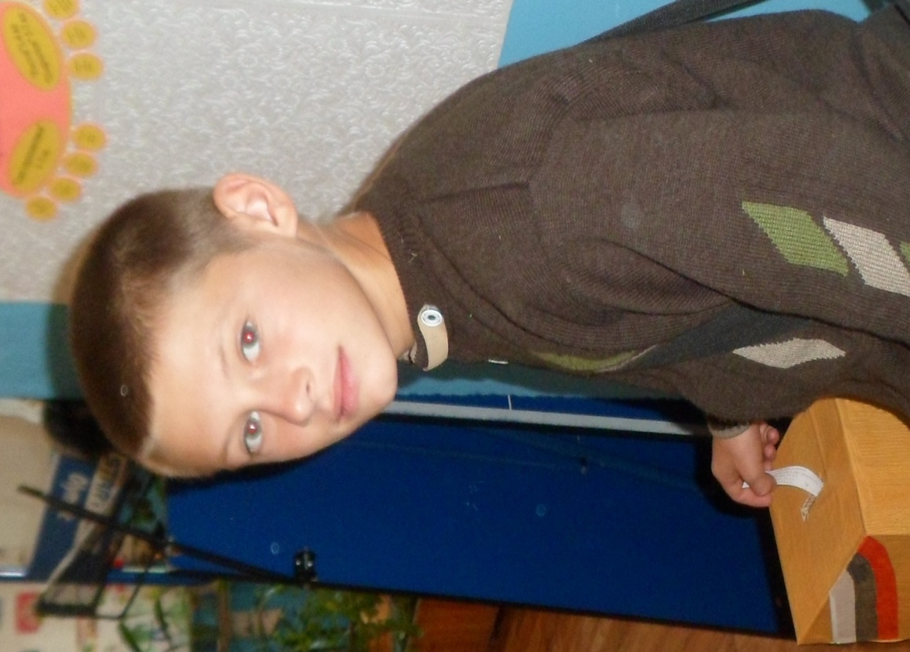

Диаграмма совершенствования монологической речи учащихся

Диаграмма развития творческих способностей учащихся

Сравнив результаты работ по развитию речи учащихся, я сделала вывод, что положительная динамика роста прослеживается. Систематическое использование различных методических приемов позволяет развивать речь учащихся. Ребята не боятся высказывать свое мнение, стараются его отстаивать, пытаются доказать свою точку зрения. Они составляют высказывания, создают творческие работы с использованием различных языковых средств. У них начинает развиваться чувство языка, чувство слова. Совершенствование речевых навыков способствует успешной учебе. Возрастает активность учащихся. Они с удовольствием выступают на различных конкурсах, участвуют в олимпиадах.
Результат опроса учащихся 5-6 классов
Задаваемые вопросы | Ответы учащихся
1.Что такое речевая культура?  2. Для чего нужно развивать речевую культуру? | 1. Правильная и грамотная речь(7).  2.Умение красиво говорить(3).  3.Большой словарный запас(2).  4.Культура речи (1).  5.Умение правильно говорить(4).  Чтобы ясно и понятно выражать свои мысли.(6)  Иметь большой словарный запас(3).  Чтобы успешно сдать экзамены(2).  Чтобы быть умным(2).  Чтобы уметь правильно писать сочинения(3).  Чтобы речь не была однообразной(1).
Цель уроков развития речи – сформировать у учащихся способность к самовыражению в речи, потребность в практическом владении навыками аргументированной, ясной, выразительной речи, выработать уважительное отношение к слову, бережное с ним обращение, наконец, потребность в разнообразных знаниях, в постоянном их пополнении. Каждый урок русского языка – это не только реализация, но и поиск резервов развития речи и способностей учащихся.
Я нахожусь на основном этапе реализации своего проекта, поэтому работу над ним буду продолжать.

Индивидуальный план самообразования
на 2013-2014 учебный год
Основные направления | Действия и мероприятия | Дата реализации | Форма реализации | Оценка
Профессиональное | 1. Изучение методической литературы, подготовка УМК по предметам, составление программ по математике для 5 класса, по алгебре и геометрии для 9 класса.  2. Подготовка УМК по элективным курсам, инд. занятиям  3.Повышение квалификации учителя по введению ФГО | август  август  ноябрь | Составление документа  Составление документа  курсы повышения квалификации
Психолого-педагогические | Совершенствовать свои знания в образовательной области:  изучать литературу по теме "Активизация познавательной деятельности учащихся и повышение эффективности урока", "Формирование ИКТ (информационно – коммуникативные компетентности ) школьников" и «Личностно-ориентированный подход в обучении» | ноябрь | Выступление на заседании МО  (обмен опытом)
Методические | 1.Совершенствовать знания современного содержания образования учащихся.  2.Знакомиться с новыми формами, методами и приёмами обучения.  3. Организовать работу с одарёнными детьми и принимать участие в научно-практических конференциях(школа , город), дистанционной олимпиаде педагогических работников,  всероссийской олимпиаде школьников «Кенгуру»  4.Подготовка учащихся к олимпиадам по математике  5. Изучать опыт работы лучших учителей своей школы, города, края через Интернет.  6. Посещать уроки коллег и участвовать в обмене опытом.  7. Проводить самоанализ профессиональной деятельности.  8. Создать собственную базу лучших сценариев уроков, интересных приемов и находок на уроке.  9. Проводить открытые уроки для коллег по работе, учителей рйона.  12. Выступать с докладами, с творческим отчётом на тему«Использование инновационных технологий в образовательном процессе для повышения мотивации к предмету и качества образования» на заседаниях ШМО, с отчетом деятельности учителей МО. | В течение года  Март  февраль  январь  октябрь, ноябрь  В течение года  Ноябрь  Апрель май  В течение года  Ноябрь, март  Сентябрь, октябрь, декабрь, январь,  март,  май | Изучение литературы, посещение уроков  Методический совет  Внеурочная деятельность  Внеурочная деятельность  Анализ уроков  Составление методического паспорта  Система разработок в печатном и электронном виде  Декада математики, физики и информатики  Выступление с докладом
Информационно-технологические технологии | 1.Изучать ИКТ и внедрять их в учебный процесс.  2.Обзор в Интернете информации по математики и педагогики  3. Пополнять материалами персональный сайт  4..Создать электронную почту для контакта с единомышленниками | В течение года  ежемесячно  сентябрь | Открытый урок  Разработки программ,  уроков, внеклассных мероприятий
Охрана здоровья | Внедрять в образовательный процесс здоровьесберегающие технологии. | В течение года

